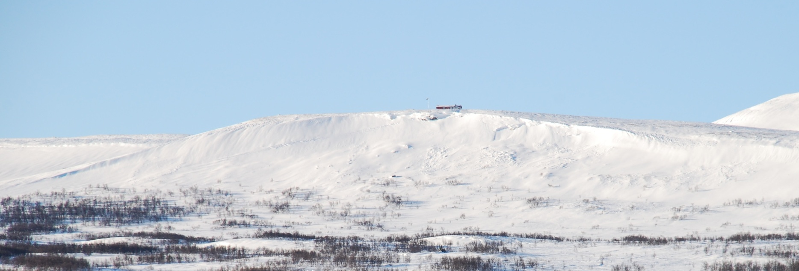

Välkomna till Björklidens Fjällby
och Bruksvallarna

Sopor
Hushållssopor Iäggs i containern på Trappåsvägen.
Övriga sopor sorteras som glas, metall, plast, pappersförpackningar och tidningspapper. Dessa läggs i respektive behållare som finns längs vägen till Funäsdalen framför Myhrs
Åkeri. OBS. Ställ inte ut en soppåse utanför din stugdörr under natten, den kan få fötter. Häng den i så fall på en krok lite högt.

Snöröjning
Samfälligheten har ett avtal med Myhrs Åkeri som innebär att huvudvägarna, Myhrs väg, Trappåsvägen, Messmörsvägen, Falktjärnsvägen, Storbäcksvägen samt Skidspårsvägen snöröjs då det snöat mer än 5 cm. Uppfarter till enskilda hus samt allmänna parkeringsytor skottas vid minst 10 cm ny snö. Sandning sker vid behov. Har du behov av extra sandning på grund av t.ex slitna däck beställs detta av Myhrs åkeri som nås på telefon; 0684-200 38 eller 070-602 00 38. Kostnaden för extra sandning betalas av den som beställer.

Hastighetsbegränsning
Inom området gäller angiven fart, max 30 km/h, gäller även snöskoter och 4-hjuling.

Hundar
Det är många av oss som har hundar och det kommer många gäster med hundar och de är mycket välkomna. För allas trevnad ha hunden kopplad för att inte skrämma hundrädda och givetvis plocka upp hundbajs vid hundpromenader både inom och utanför området samt i skidspåret.
Nordic Ski Center har information om vad som är bra att tänka på med hunden i skidspåret!

Längdåkning
Funäsfjällen (Nordic Ski) vårdar och pistar cirka 30 mil skidspår kontinuerligt. Spåravgift är obligatoriskt. Barn tom 15 år åker gratis. Spårkort finns att köpa hos ICA Stig Myhrs, Topsport i Bruksvallarna och Ramundberget och Turistbyrån i Funäsdalen.
Med spårkort reser ni gratis på skidbussen.
Digital spårkarta finns på nätet, som visar vad som är preparerat ”online” samt när övriga spårslingor beräknas vara klara. Sök på ”Nordic Ski” via App Store eller Google Play.

Åk regler i skidspåret (Nordic Ski Center)
För den allmänna trevnadens skull visa förståelse och hänsyn till andra åkare så undviks många irritationsmoment.
Vid åkning i dubbelspår skall du hålla till höger. Ur spårregeln gäller ej!
Vid åkning i spår med dubbel färdriktning skall följande iakttagas:
- Visa hänsyn och gott humör, välj gärna att kliva ur tidigt, tydligt och med ett leende.
- Uppför väjer för utför.
Ensam åkare väjer för många.

Alpin skidåkning
Fina slalombackar finns närmast i Ramundberget och Funäsdalen se www.funasfiallen.se

Skoterkörning
Skoterkörning sker endast på skoterled som är avgiftsbelagd. Funäsfjällen har 45 mil skoterleder som prepareras med pistmaskin. För att nå skoterleden är det tillåtet att köra på samfällighetens vägar, notera att högsta hastighet för fordon är 30 km/h. Respektera övriga trafikanter, skidspåren och skidåkarna!
Skoterledskort kan köpas hos ICA Stig Myhrs,
Den som olovligen kör utanför leden bryter mot kommunens regleringsbestämmelser och kan få sitt skoterkort indraget. För mer info se www.bruksvallarna.se /vinter/skoter.

Golf och Frisbeegolf
Golfbanor finns i Ljusnedal – 18 hålsbana och i Ramundberget – 9 hålsbana.
En bana för Frisbeegolf finns vid Walles fjällhotell

Övriga aktiviteter
Cykel- o vandringsleder, fiska, paddla, klättra, museum, restauranger, caféer m.m. se www.funasfiallen.se

Övrigt
Björklidens Samfällighet är en egen förening, det innebär bl. a att fastighetsägarna ansvarar för anslutningar till och från den egna fastigheten. Exempelvis är vattenavstängning från vattenposten i anslutning till tomten, brunnar samt VA-markeringar fastighetsägarens ansvar, inte kommunens. Detsamma gäller anslutning av avlopp samt fiber.

Parkering av fordon ska ske på sådant sätt att boende och andra gäster kan ta sig fram i området.

Information om aktiviteter i Funäsdalsfjällen och Bruksvallarna hittas på www.funasfiallen.se och på www.bruksvallarna.se

Tack för att du gav Dig tid att läsa detta. Ha en skön vistelse!

